# Проектирование БД

1. Предметная область: транзитный склад

Название информационной системы: транзитный склад

1. Вопрос: «кому и зачем нужна ваша ИС»

Прежде всего необходимо чётко понимать, что из себя представляет транзитный склад. Транзитный склад — это временное хранилище для товаров, которые находятся в пути между отправителем и получателем.

Не все перевозчики имею возможность осуществить доставку товаров до конечного покупателя. Именно для подобных продавцов и будет полезна данная информационная системы. В связи с этим появляется потребность, которая рождает предложение в виде временного хранилища для товаров по пути к заказчику. Данный тип склада не предоставляет услуги для долгосрочного хранения товаров на своей территории (не более 5–7 дней).

1. Динамика данной системы будет высокой, поскольку сама предметная область подразумевает это. В связи с тем, что товары не могут находиться на складе долгое время, это влечёт высокую скорость оборота товаров в пределах небольшой территории. Товары поступают на склад на одном транспортном средстве, а в дальнейшем могут его покинуть уже на другом (при необходимости).
2. Сущностями информационной системы будут: товар, склад, логистика и перевозчик

Ассоциативные связи сущностей представлены на рисунке 1

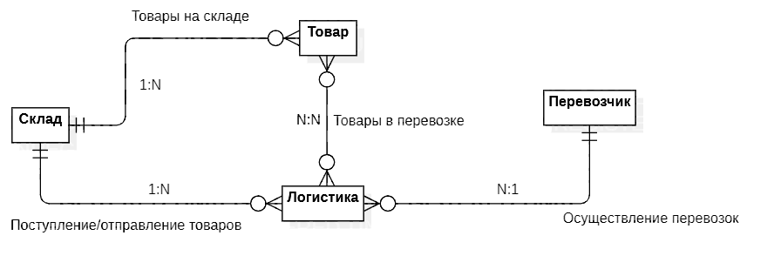

Рисунок 1 – ассоциативные связи сущностей

1. Информационная система должна учитывать следующую информацию: поступление/отправление товаров; товары на складе; товары, поступающие или отбывающие в конкретных перевозках; транспортные средства, въезжающие на территорию склада от поставщиков
2. При более детальном рассмотрение предметной области и сущностей информационной системы становится очевидным потребность в добавлении дополнительных таблиц, а именно: «Особые условия хранения», «Акт приёма-передачи», «Транспортное средство», «Объёмно-весовые характеристики», «Сотрудник». В конечном счёте инфологическая модель информационной системы «Транзитный склад» примет вид, представленный на рисунке 2.

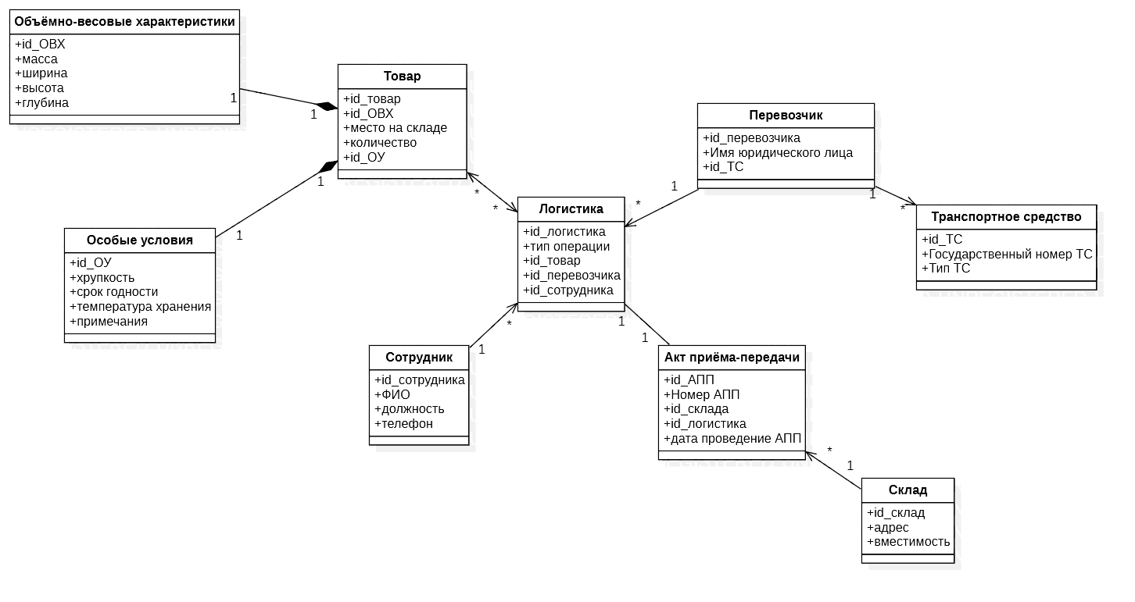

Рисунок 2 – инфологическая модель информационной системы «Транзитный склад»

Описание таблиц информационной системы:

Справочник «Объёмно-весовые характеристики»

|  |  |
| --- | --- |
| Атрибут | Описание |
| id_ОВХ | Идентификационный номер |
| Масса |  |
| Ширина |  |
| Высота |  |
| Глубина |  |

Справочник «Особые условия»

Данный справочник необходим для хранения описаний особых условий хранения товаров, если такие имеются

|  |  |
| --- | --- |
| Атрибут | Описание |
| id_ОУ | Идентификационный номер |
| Хрупкость | Логический атрибут, описывающий свойство разрушаться при механическом воздействии |
| Срок годности |  |
| Температура хранения |  |
| Примечания | Атрибут, необходимый для дополнительного описания особых условий хранений при необходимости |

Таблица «Товар»

|  |  |
| --- | --- |
| Атрибут | Описание |
| id_товар | Идентификационный номер |
| id_ОВХ | Атрибут, необходимый для связи с таблицей «Объёмно-весовые характеристики» |
| Место на складе | Атрибут, указывающий на пронумерованное место хранения товара на складе |
| Количество |  |
| id_ОУ | Атрибут, необходимый для связи с таблицей «Особые условия» |

Таблица «Логистика»

|  |  |
| --- | --- |
| Атрибут | Описание |
| id_логистика | Идентификационный номер |
| Тип операции | Атрибут, описывающий тип операции: приход/уход |
| id_товар | Атрибут, необходимый для связи с таблицей «Товар» |
| id_перевозчик | Атрибут, необходимый для связи с таблицей «Перевозчик» |
| id_сотрудник | Атрибут, необходимый для связи с таблицей «Сотрудник» |

Таблица «Сотрудник»

|  |  |
| --- | --- |
| Атрибут | Описание |
| id_сотрудник | Идентификационный номер |
| ФИО |  |
| Должность |  |
| Телефон |  |

Таблица «Акт приёма-передачи»

Поскольку необходимо контролировать процессы движения товаров, будет необходимо ввести таблицу «Акт приёма-передачи» для хранения данной информации

|  |  |
| --- | --- |
| Атрибут | Описание |
| id_АПП | Идентификационный номер Акта приёма-передачи |
| Номер АПП | Номер документа |
| id_склад | Атрибут, необходимый для связи с таблицей «Склад» |
| id_логистика | Атрибут, необходимый для связи с таблицей «Логистика» |
| Дата проведения | Дата проведения документа |

Справочник «Склад»

|  |  |
| --- | --- |
| Атрибут | Описание |
| id_склад | Идентификационный номер |
| Адрес |  |
| Вместимость | Информация о вместимости товаров на конкретный склад в литрах |

Таблица «Перевозчик»

|  |  |
| --- | --- |
| Атрибут | Описание |
| id_перевозчика | Идентификационный номер |
| Имя юридического лица |  |
| id_ТС | Атрибут, необходимый для связи с таблицей «Транспортное средство» |

Таблица «Транспортное средство»

|  |  |
| --- | --- |
| Атрибут | Описание |
| id_ТС | Идентификационный номер |
| Государственный номер ТС | Информация о гос. номере авто согласно формату  ГОСТ Р 50577-2018 |
| Тип ТС | Информация о категории автомобиля согласно формату ГОСТ Р 52051-2003 |

Приложение

Приложение 1. ГОСТ Р 50577-2018

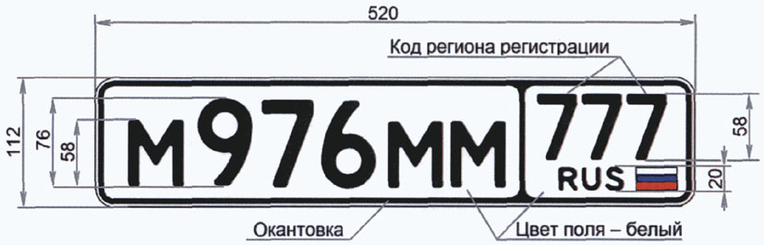

<https://docs.cntd.ru/document/1200160380>

Приложение 2. ГОСТ Р 52051-2003

https://www.consultant.ru/document/cons_doc_LAW_76009/9160ba152f8beb1510a64d35ad37e95512d71405/

Определяет 6 категорий (L, M, N, O, T, G) и дает обозначения транспортных средств (ТС) согласно международным стандартам.

**Категория L. Механические ТС, имеющие менее 4-х колес, и квадрициклы:**

* L1 двухколесный мопед, L2 трехколесный мопед, L3 мотоцикл, L4 мотоцикл с коляской, L5 трицикл, L6 легкий квадрицикл, L7 квадрицикл.

**Категория М. Механические ТС, имеющие не менее 4-х колес и используемые для перевозки пассажиров:**

* M1 Легковые автомобили с типом кузова: АА седан, АВ хэтчбек, АС универсал, АD купе, АЕ кабриолет, AF многоцелевое транспортное средство,
* M2 Автобусы, имеющие, помимо места водителя, бол.8 мест для сиденья с макс. массой не бол. 5 т.,
* M3 Автобусы, имеющие, помимо места водителя, бол.8 мест для сиденья с макс. массой бол. 5 т..

**Категория N. Механические ТС, имеющие не менее 4-х колес и предназначенные для перевозки грузов:**

* N1 ТС с макс. массой не бол.3,5т,
* N2 ТС с макс. массой св.3,5 т, но не бол.12т,
* N3 ТС с макс. массой бол.12т.

**Категория О. Прицепы (включая полуприцепы):**

* O1 прицепы с макс. массой не бол.0,75т,
* O2 прицепы с макс. массой св.0,75т, но не бол.3,5т,
* O3 прицепы с макс. массой св.3,5т, но не бол.10т,
* O4 прицепы с макс. массой бол.10т.

**ТС спецназначения категорий М, N и О:**

* SA автомобиль-дом (кемпер), категория M1,
* SB бронированное транспортное средство,
* SC ТС медицинской помощи, категория M,
* SD автомобиль для ритуальных услуг (катафалк).

Обозначение категории ТС спецназначения должно дополняться буквой С.

Например: **ТС медицинской помощи категории M2** должно иметь обозначение M2С.

**Категория Т. Сельскохозяйственные и лесохозяйственные тракторы:**

**Категория G. ТС повышенной проходимости категорий М и N:**

Буквы М и N могут сочетаться с буквой G.

Например, **ТС категории N1**, которое может использоваться как ТС повышенной проходимости, допускается обозначать как N1G.